รายงานผลการการจัดการทรัพย์สินของราชการ ของบริจาค ประจำปีงบประมาณ พ.ศ.2568
ตรวจคนเข้าเมืองจังหวัดสระแก้ว
ประจำเดือน พฤศจิกายน 2567
รายการ | การดำเนินการ | ผลการดำเนินการ/รูปธรรม
1. การจัดการทรัพย์สินของราชการ ตม.จว.สระแก้ว | - เมื่อวันที่ 15 พ.ย.67 ตม.จว.สระแก้ว ได้ดำเนินการ  ตรวจสอบรถยนต์ของทางราชการ สระแก้ว  เพื่อตรวจสอบสภาพความพร้อม และวางแผน  การซ่อมบำรุง ผลการตรวจสอบ พบว่ารถยนต์  มีความพร้อมในการใช้งาน ไม่ชำรุดเสียหาย  สมุดบันทึกการใช้รถและเลขระยะตรงกัน รวมทั้ง  รายการบันทึกการใช้รถเป็นไปในราชการเท่านั้น | 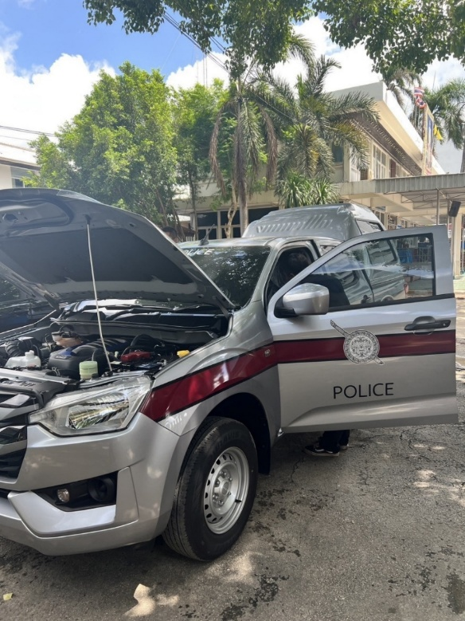
2. การจัดการของบริจาค ตม.จว.สระแก้ว | ตม.จว.สระแก้ว ไม่มี ของบริจาค  ในความครอบครองแต่อย่างใด | -

